FINAL PROJECT
OBJECT ORIENTED PROGRAMMING (OOP)
Kelas: LY01

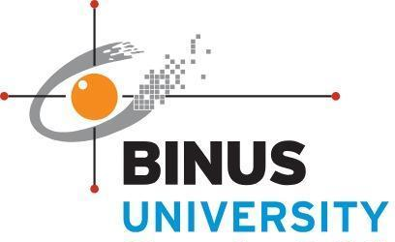

Judul
FySpoti
(Music Library System)

Group 2:
Adellia Valencia Gunawan - 2802547401
Andrew Pratama Anugerah - 2802450236
Francesco Chris Nugraha - 2802453635
Katelyn Clarisia Kurniawan Thie - 2802453912
Khalisa Amanda Sifa Ghaizani - 2802449455

Tahun Ajaran 2025/2026
CHAPTER 1
INTRODUCTION
Object Oriented Programming (OOP) merupakan salah satu paradigma pemrograman yang banyak digunakan dalam pengembangan perangkat lunak modern karena mampu menghasilkan sistem yang terstruktur, mudah dipelihara, dan dapat dikembangkan. Dengan memanfaatkan konsep seperti objek, kelas, pewarisan, dan polimorfisme, OOP memungkinkan pengembang untuk memodelkan permasalahan dunia nyata ke dalam bentuk program secara lebih intuitif.
Final Project ini berjudul “FySpoti (Music Library System)”, yaitu sebuah sistem perpustakaan musik yang dirancang untuk mengelola koleksi lagu secara terorganisir. Sistem ini merepresentasikan elemen-elemen utama dalam sebuah aplikasi musik, seperti lagu, album, dan artis, serta menyediakan fitur pemutaran lagu berdasarkan genre. Melalui pendekatan OOP, setiap komponen dalam sistem dibangun sebagai objek yang saling berinteraksi satu sama lain.
FySpoti dirancang dengan struktur yang fleksibel dan modular, sehingga memungkinkan pengembangan lebih lanjut, seperti penambahan genre lagu atau fitur baru, tanpa mengubah keseluruhan sistem. Dengan demikian, proyek ini tidak hanya berfungsi sebagai simulasi sistem manajemen musik sederhana, tetapi juga sebagai sarana untuk memahami dan menerapkan konsep Object Oriented Programming secara nyata dan terstruktur.
CHAPTER 2
ANALYSIS AND DESIGN
- Class, Attribute, and Method
Dalam aplikasi ini akan digunakan beberapa class untuk merepresentasikan objek nyata dalam mengelola musik, diantaranya:
- Song (Abstract Class)
Memiliki atribut title, artist, album. Method abstrak play(), dan berfungsi
sebagai parent.
- PopSong, RockSong, JazzSong
Override method play() dari class Song
- Artist
Memiliki atribut name dan songs, dengan method addSong()
- Album
Memiliki atribut name dan songs, dengan method addSong()
- MainController
Memiliki atribut songService, artistService, albumService. Methodnya start(), manageSongs(), manageArtist(), manageAlbums(), displayAllData().
- SongService
Memiliki atribut songLibrary, artistService, albumService. Method addSong(), viewAllSong(), updateSong(), deleteSong(), sortSong(), playSong().
- ArtistService
Memiliki atribut artistLibrary. Method addArtist(), viewAllArtist(), viewArtistSongs(), selectOrCreateArtist().
- AlbumService
Memiliki atribut albumLibrary. Method addAlbum(), viewAllAlbumt(), viewAlbumSongs(), selectOrCreateAlbum().
- MusicLibrary (Generic Class)
Memiliki atribut items dengan method add(T), getAll(), update(), remove(), sort().
- Class Relationship
- Association
- Song dengan Artist: tiap lagu punya artist, tapi artist bisa ada tanpa lagu.
- Song dengan Album: lagu masuk ke album tertentu, tapi album tetap ada jika lagu dihapus.
- SongService dengan ArtistService dan AlbumService: untuk mengelola data saja, tanpa kepemilikan penuh.
- Aggregation
- Artist dengan Song: artist bisa punya banyak lagu, tapi lagu tetap ada meski artist dihapus.
- Album dengan Song: karena album menyimpan daftar lagu yang dimiliki. Tapi lagu juga bisa berdiri sendiri di library.
- MusicLibrary<T> dengan Song, Artist, Album: untuk pengelolaan koleksi
- Composition
- MainController dengan SongService, ArtistService, AlbumService: seluruh service bergantung pada controller. Jika dihentikan, service tidak digunakan lagi.
- Class Diagram
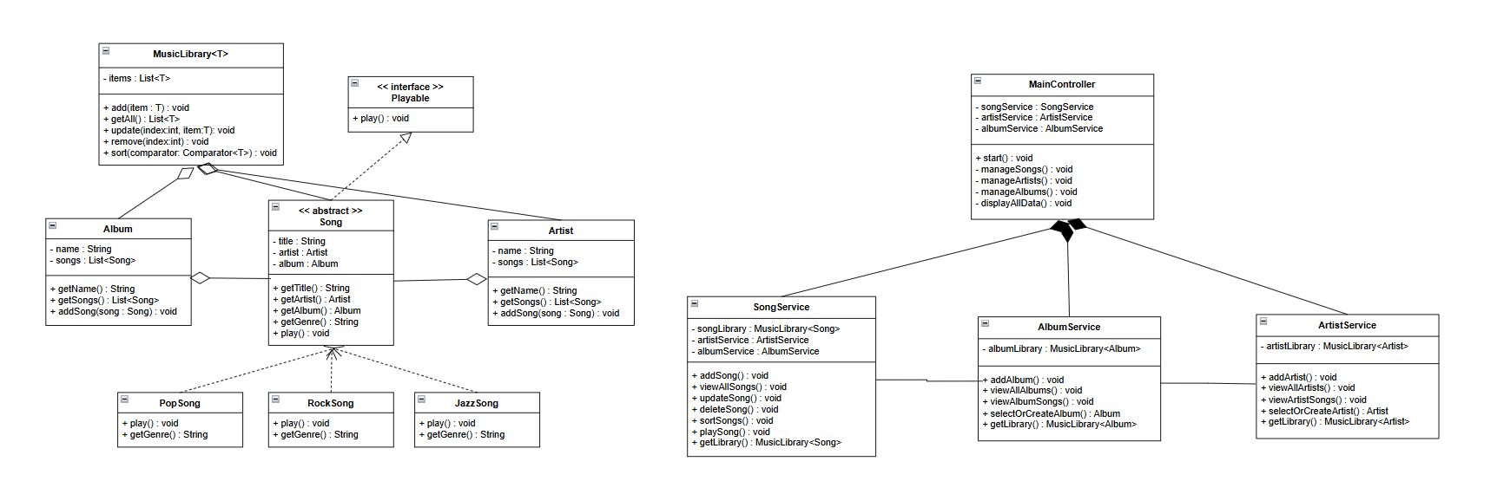
- Inheritance dan Polymorphism

Inheritance (Pewarisan)

Pada aplikasi FySpoti, inheritance diterapkan dengan menjadikan class Song sebagai superclass. Class Song mendefinisikan atribut dan method umum yang dimiliki oleh semua lagu, sedangkan subclass: PopSong, RockSong, JazzSong mewarisi atribut dan method tersebut. Setiap subclass dapat menambahkan atau mengubah perilaku sesuai dengan genre lagu masing-masing.

Polymorphism
Polymorphism memungkinkan objek dari subclass diperlakukan sebagai objek dari superclass. Pada aplikasi ini, method play() dideklarasikan sebagai abstract method di class Song dan diimplementasikan secara berbeda pada setiap subclass genre. Sebagai contoh:
- PopSong menampilkan cara pemutaran lagu pop
- RockSong menampilkan cara pemutaran lagu rock
- JazzSong menampilkan cara pemutaran lagu jazz
Dengan polymorphism, sistem dapat memanggil method play() tanpa perlu mengetahui jenis genre lagu secara spesifik. Hal ini membuat program lebih fleksibel dan mudah dikembangkan.
- Java Generics
Java Generics digunakan dalam aplikasi FySpoti untuk meningkatkan fleksibilitas, keamanan tipe data (type safety), dan reusability kode. Pada sistem ini, generics diterapkan pada class MusicLibrary<T>, di mana T dapat merepresentasikan berbagai jenis objek seperti Song atau Album. Contoh penggunaan generics:
- MusicLibrary<Song> untuk menyimpan daftar lagu
- MusicLibrary<Album> untuk menyimpan daftar album
Dengan penggunaan generics:
- Satu class dapat digunakan untuk berbagai tipe data tanpa perlu membuat banyak class baru.
- Kesalahan tipe data dapat dideteksi saat compile time.
- Kode menjadi lebih bersih, terstruktur, dan mudah dipelihara.
Penggunaan Java Generics pada MusicLibrary mendukung prinsip desain OOP yang modular dan scalable, sehingga sistem dapat dikembangkan lebih lanjut tanpa perubahan besar pada struktur kode.

- SOLID Principles
Dalam perancangan aplikasi FySpoti (Music Library System), prinsip SOLID diterapkan untuk menghasilkan sistem yang terstruktur, mudah dipelihara, dan mudah dikembangkan. Prinsip-prinsip ini membantu meminimalkan ketergantungan antar class serta meningkatkan kualitas desain perangkat lunak.

Single Responsibility Principle (SRP)

Single Responsibility Principle menyatakan bahwa setiap class hanya memiliki satu tanggung jawab utama. Penerapan SRP pada FySpoti:
- Song bertanggung jawab merepresentasikan data dan perilaku dasar sebuah lagu.
- PopSong, RockSong, dan JazzSong hanya bertanggung jawab pada cara pemutaran lagu sesuai genre.
- Artist bertanggung jawab mengelola data artis dan daftar lagu miliknya.
- Album bertanggung jawab mengelola kumpulan lagu dalam satu album.
- MusicLibrary bertanggung jawab sebagai pengelola koleksi lagu atau album.
Dengan pemisahan tanggung jawab ini, perubahan pada satu fitur tidak akan memengaruhi class lain secara langsung.

2. Open/Closed Principle (OCP)

Open/Closed Principle menyatakan bahwa class harus terbuka untuk pengembangan, tetapi tertutup untuk modifikasi. Penerapan OCP:
- Class Song bersifat abstract dan menyediakan method play().
- Untuk menambahkan genre baru, seperti EDMSong, pengembang cukup membuat subclass baru tanpa mengubah class Song atau class lain yang sudah ada.
Hal ini membuat sistem lebih fleksibel dan mudah dikembangkan tanpa risiko merusak kode yang telah berjalan.

3. Liskov Substitution Principle (LSP)
Liskov Substitution Principle menyatakan bahwa objek subclass harus dapat menggantikan objek superclass tanpa mengubah perilaku sistem. Pada FySpoti:
- Objek PopSong, RockSong, dan JazzSong dapat diperlakukan sebagai objek bertipe Song.
- Semua subclass mengimplementasikan method play() dengan cara yang sesuai tanpa melanggar kontrak dari class Song.
Dengan demikian, sistem dapat memanggil method play() pada objek Song tanpa perlu mengetahui jenis subclass-nya.

4. Interface Segregation Principle (ISP)
Interface Segregation Principle menyatakan bahwa sebuah class tidak boleh dipaksa untuk mengimplementasikan method yang tidak digunakannya. Dalam FySpoti:
- Class Song hanya mendefinisikan method abstrak play() yang memang dibutuhkan oleh seluruh subclass.
- Tidak terdapat interface atau method berlebihan yang harus diimplementasikan oleh subclass genre lagu.
Dengan desain ini, setiap class hanya memiliki method yang relevan dengan fungsinya masing-masing.

5. Dependency Inversion Principle (DIP)
Dependency Inversion Principle menyatakan bahwa class tingkat tinggi tidak boleh bergantung pada class konkret, melainkan pada abstraksi. Penerapan DIP pada FySpoti:
- MusicLibrary bekerja dengan tipe abstrak atau generic (T) dan tidak bergantung langsung pada implementasi konkret seperti PopSong atau RockSong.
- Pemanggilan method play() dilakukan melalui referensi bertipe Song, bukan subclass tertentu.
Dengan pendekatan ini, perubahan pada implementasi lagu tidak memengaruhi struktur utama sistem.
CHAPTER 3
IMPLEMENTATION
- Inheritance
PopSong, RockSong, dan JazzSong mewarisi atribut dan method dari parentnya yaitu class Song.
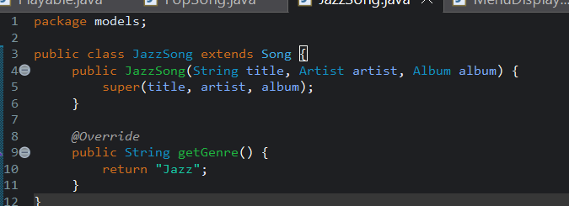
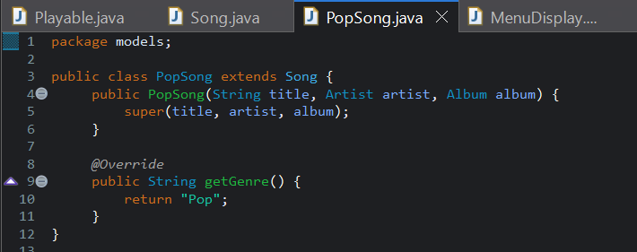
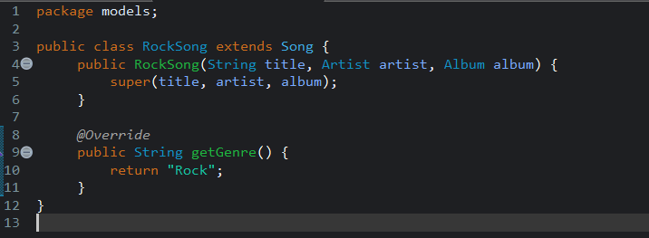
- Polymorphism
Overriding: salah satunya subclass PopSong yang mewarisi method getGenre() dari parent bisa mengganti sesuai genrenya yaitu pop.
Dynamic Dispatch: diimplementasikan di songs.get(index).play() yang bertipe Song. Saat dijalankan method yang jalankan adalah subclassnya.
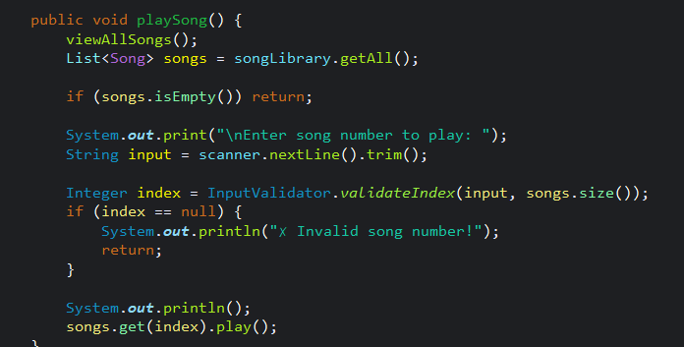
- Java Generics
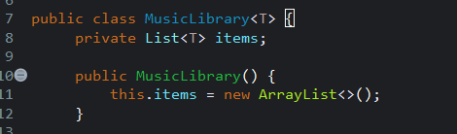
Class ini bisa bekerja dengan berbagai tipe data tanpa harus buat class baru untuk tiap tipe. T adalah parameter tipe yang akan diganti dengan tipe nyata saat objek dibuat.
- SOLID Principles
SRP: ArtistService hanya mengelola artis, tidak ikut mengelola lagu atau album.
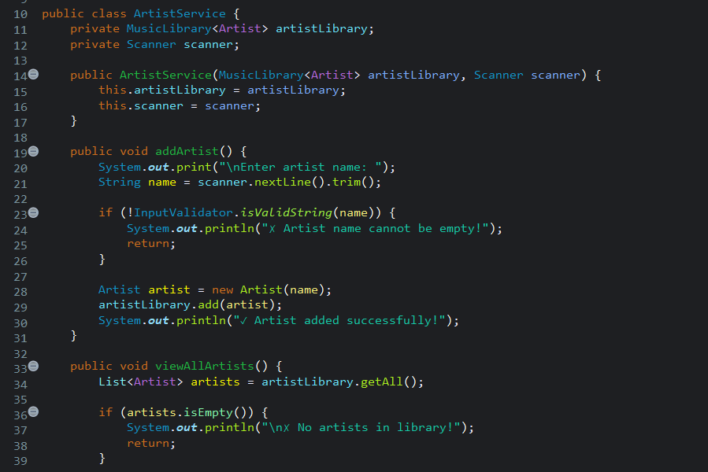
OCP: Class Song terbuka untuk ditambahkan subclass baru dengan genre baru tanpa mengubah kode ini.
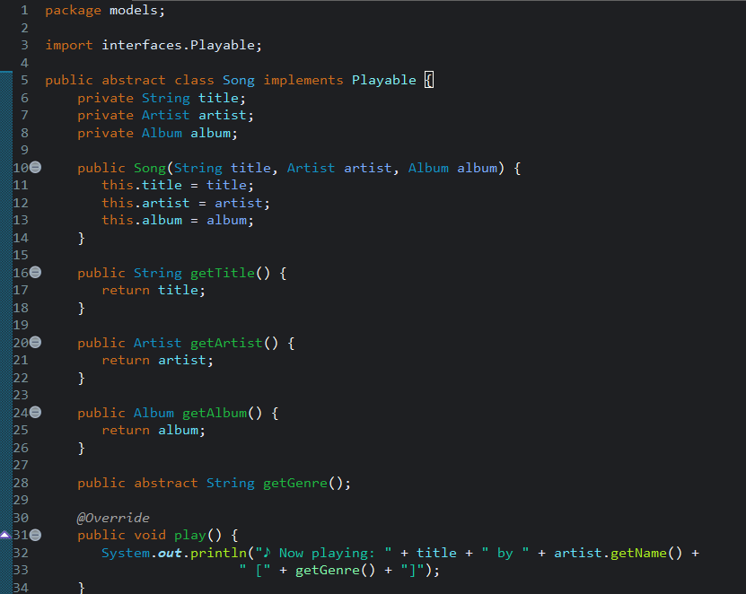
LSP: Subclass bisa dipake sebagai Song tanpa mengganggu sistem.
ISP: Interface cuma ada 1 method, supaya class Song tidak dipaksa implementasikan method yang tidak diperlukan.
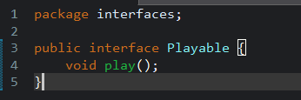

DIP: SongService pake MusicLibrary sebagai abstraksi penyimpanan, tidak tergantung pada implementasi konkret seperti ArrayList
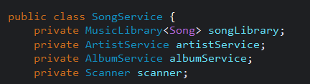
- CRUD Operations
Create
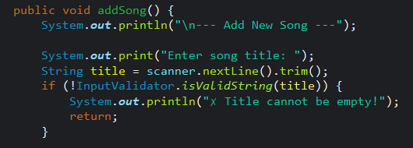
Read
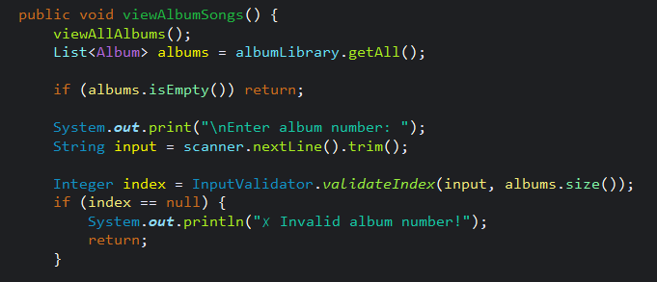

Update
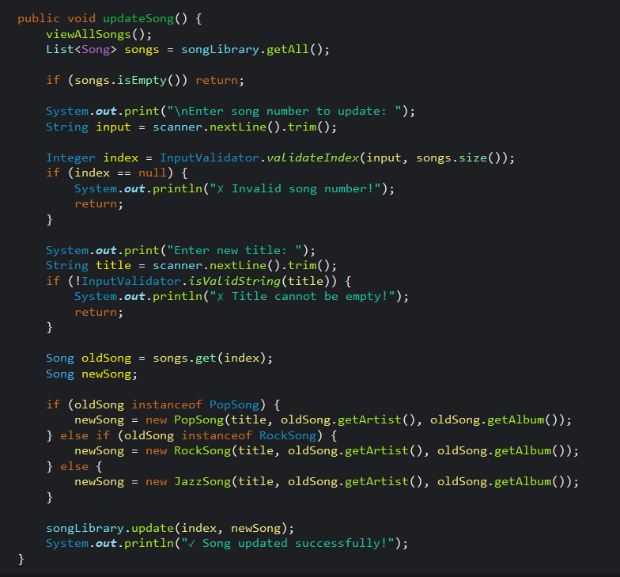
Delete
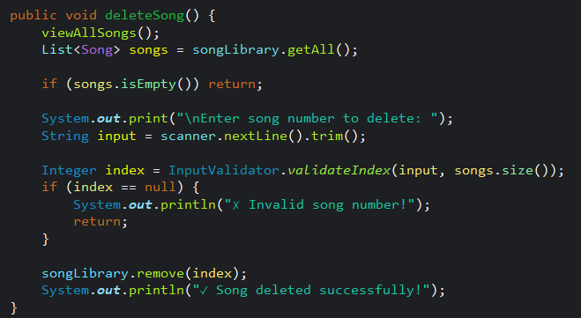

- Searching
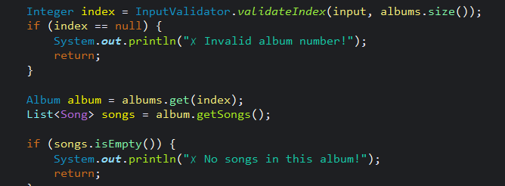
- Sorting
